Bukan Santet! Mari Mengenal Teratoma Kistik, Tumor Berisi Gigi dan Rambut

Oleh: Raihan Akbar Darmawan (1810211062)

Sebagian besar orang pasti pernah mendengar kata santet di kehidupan sehari-hari. Aktivitas mistis ini sering dihubungkan dengan keinginan seseorang untuk mencelakakan orang lain. Bentuk dari santet itu sendiri bermacam-macam, mulai dari memasukkan benda asing ke dalam tubuh seseorang hingga mencelakakan orang lain dengan bantuan makhluk halus. Namun apakah kalian tahu bahwa tidak semua kejadian aneh yang terjadi merupakan santet, melainkan suatu kejadian klinis yang sering orang salah pahamkan? Oleh karena itu, saya akan membahas mengenai salah satu miskonsepsi pada salah satu penyakit yang sering dikaitkan dengan santet, teratoma kistik.

Teratoma atau yang juga disebut sebagai kista dermoid merupakan suatu tumor jinak yang jarang ditemukan. Nama teratoma sendiri berasal gabungan 2 kata dari Bahasa Yunani, *terato* yang berarti monster dan *onkoma* yang berarti pembengkakan. Tumor ini mempunyai gambaran khas yang membuat banyak orang terheran-heran, dimana rambut, gigi, bahkan tulang dapat ditemukan pada tumor ini. Teratoma dapat ditemukan pada beberapa organ, seperti tulang ekor, testis pria, bahkan rahim dan ovarium pada wanita. Menurut WHO, tumor ini dapat dibagi menjadi matur dan imatur, dimana yang matur dapat dibagi lagi menjadi kistik dan padat.

Teratoma kistik merupakan salah satu jenis dari teratoma matur yang terjadi di ovarium wanita dengan tumor yang terselubung oleh sebuah kantung. Menurut hasil temuan dari bebeapa penelitian, jumlah dari tumor yang juga disebut kista dermoid ini sekitar 20% dari semua kasus keganasan yang terjadi di rahim. Gejala yang sebagian wanita penderita penyakit ini rasakan dapat berupa rasa nyeri di perut bagian bawah serta terabanya suatu massa di panggul. Akan tetapi, sekitar 6-65% penderita penyakit ini tidak merasakan gejala yang ingin membuat mereka ingin ke rumah sakit. Hal inilah yang menyebabkan kenapa penyakit ini sering ditemukan secara tidak sengaja saat dilakukan pemeriksaan.

Ada beberapa faktor penyebab mengapa tumor ini dapat terbentuk. Menurut beberapa penelitian, faktor-faktor tersebur berupa:

* Mengomsumsi alkohol
* Haid pertama yang telat
* Menstruasi yang ireguler
* Jumlah kehamilan yang sedikit
* Infertilitas

Sebelum kita lanjut, mari kita lihat kedua gambar dibawah ini sejenak.

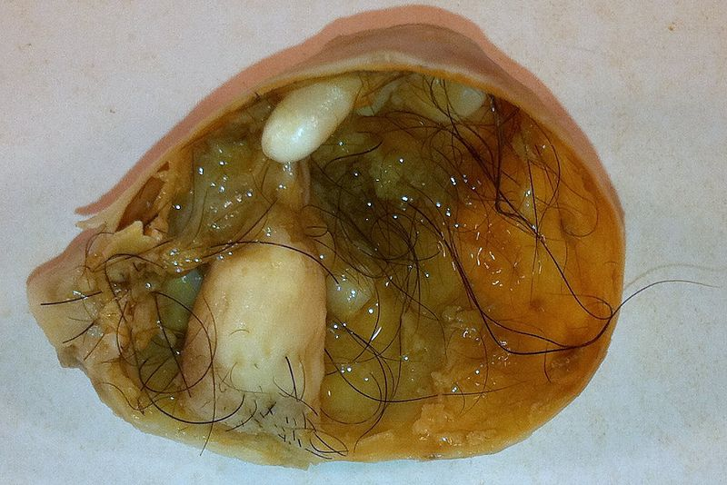



Kedua gambar di atas merupakan foto dari teratoma kistik yang ditemukan pada rahim wanita. Cukup mengerikan, bukan? Dapat kita lihat pada gambar pertama bahwa terdapat rambut yang tumbuh pada tumor jinak ini. Selain itu, juga dapat kita lihat bahwa ada benda berwarna putih yang bukan lain adalah kumpulan gigi. Pada gambar kedua, kita dapat menemukan sebuah bola. Bola tersebut tidak lain adalah kumpulan rambut dan juga jaringan.

Pertanyaan yang mugkin pertama kali terlintas di kepala kita saat melihat gambar diatas adalah “Mengapa bisa ada rambut, tulang, dan gigi disana?”. Perlu kita ketahui bahwa teratoma merupakan tumor yang terbentuk akibat sel telur yang belum dibuahi yang mengalami perubahan hingga menjadi sebuah tumor. Tapi ada juga yang berteori bahwa teratoma kistik muncul pada sel telur yang dibuahi mengalami perubahan pada salah satu lapisannya. Meski begitu, belum ada penjelasan pasti mengenai jalur pertumbuhan penyait ini.

Bagaimana cara dokter dapat menentukan bahwa penyakit yang seorang wanita alami itu adalah teratoma kistik. Biasanya, dokter akan melakukan tiga hal untuk menegakkan suatu penyakit: Anamnesis, pemeriksaan fisik, dan pemeriksaan penunjang. Anamnesis merupakan tahap awal dalam mendiagnosis atau menegakkan suatu penyakit. Dokter akan menanyakan beberapa pertanyaan seputar keluhan yang pasien rasakan. Pada teratoma kistik, seperti yang sudah dijelaskan sebelumnya, penderita biasanya merasakan adanya rasa nyeri di perut bawah, perdarahan pada vagina, dan teraba nya suatu massa di panggul. Gejala tersebut tidak hanya dimiliki oleh teratoma kistik saja, melainkan banyak sekali penyakit yang ditandai dengan rasa nyeri di perut. Contohnya ialah kegagalan kehamilan atau abortus dan kelainan pada kantung kemih. Oleh karena itu, pemeriksaan fisik dan penunjang perlu dilakukan untuk menyingkirkan kemungkinan lain.

Pemeriksaan fisik adalah dimana dokter mengamati dan menginvestigasi tubuh pasien untuk menentukan . Disini, dokter akan melakukan beberapa prosedur seperti inspeksi (melihat), palpasi (menyentuh), perkusi (pengetukan), dan auskultasi (mendengarkan). Pada penyakit ini, beberapa tanda yang dapat ditemukan adalah berupa pembengkakan di arena tumor tersebut serta mengomfirmasi keluhan yang pasien rasakan.

Pemeriksaan penunjang merupakan pemeriksaan lebih dalam untuk menguatkan hipotesis atau kemungkinan yang diantisipasi oleh dokter. Pada teratoma, beberapa pemeriksan tambahan yang dapat dilakukan adalah foto X-ray, USG dan MRI. Menurut suatu study, pemeriksaan menggunakan USG merupakan pilihan yang lebih disukai pada pemeriksaan penunjang awal. Pada USG, dapat ditemukan gambaran massa serta benda-benda seperti rambut, gigi, dan lemak.

Dibawah ini adalah foto USG pada teratoma kistik.

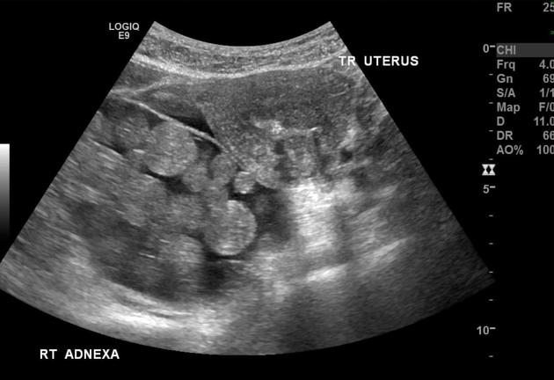

Selanjutnya, mari kita lihat gambar hasil mikroskop pada tumor ini.

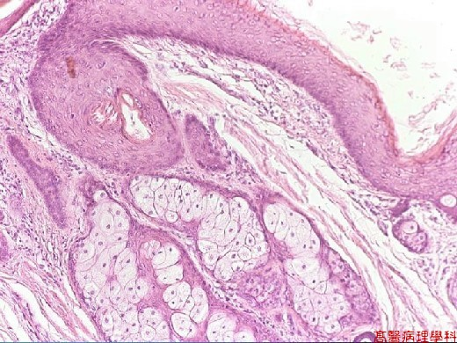

Mungkin gambar diatas tidak mudah dimengerti pada sebagian besar orang, tapi saya akan menjelaskan apa yang terjadi hasil mikroskop tersebut. Gambar di atas menunjukkan bentuk pada kelenjar minyak yang biasanya ditemukan di dekat rambut. Hal ini mengonfirmasi bahwa memang benda yang terlihat seperti rambut memang lah rambut.

Lalu, tindakan apa yang sebaiknya dilakukan pada penderita teratoma kistik? Menurut beberapa jurnal, tindakan yang disarankan pada pasien penderita teratoma kistik adalah tindakan operasi. Lalu, jenis operasi apa yang sebaiknya dilaksanakan? Jawabannya, tergantung dari ukuran tumor yang di dapat. Jika saat dilakukan USG dan ditemukan ukuran teratoma nya kecil atau kurang dari 5 cm, maka tindakan yang dapat dilakukan adalah laparoskopi kistisektomi. Tindakan ini dilakukan hanya bertujuan untuk menyingkirkan tumor yang menempel. Tetapi, bila ukuran teratoma sudah lebih besar dari 5 cm dan sudah menjalar ke ovarium, maka tindakkan yang sebaiknya dilaksanakan adalah ooforektomi atau tindakan mengangkat ovarium.

Apa yang terjadi bila penyakit ini tidak ditangani dengan benar? Tentu akan memunculkan komplikasi. Beberapa diantaranya adalah:

* Torsio/ memutarnya ovarium
* Perobekan pada ovarium
* Infeksi pada ovarium dan sekitarnya
* Adesi, dimana tumor menempel di jaringan sekitar dan mengambil pasokan darah
* Perubahan tumor menjadi kanker (keganasan)

Teratoma kistik merupakan suatu tumor yang tumbuh di rahim dan ovarium wanita dimana tumbuh benda yang tidak lazim seperti rambut, gigi, dan tulang. Tanda yang biasanya pasien rasakan adalah nyeri di perut bawah dan perdarahan pada vagina. Beberapa faktor yang mencetuskan penyakit ini adalah mengonsumsi alkohol, infertilitas, dan haid pertama yang telat. Dokter melakukan pemeriksaan seperti anemnesis, pemeriksaan fisk, dan penunjang. Pemeriksaan penunjang yang biasa dilakukan USG, X-ray, dan MRI. Gambaran mikroskop yang muncul biasanya berupa adanya kelenjar rambut. Tindakan operasi yang dilalukan adalah laparoskopi kistisektomi dan ooforektomi. Komplikasi yang dapat muncul berupa perobekan, infeksi, dan pemutaran ovarium.

Referensi

<https://www.flickr.com/photos/euthman/5560431170/>

<https://ejournal.unsrat.ac.id/index.php/biomedik/article/view/856/674>

<https://www.ncbi.nlm.nih.gov/books/NBK564325/>

<https://radiopaedia.org/cases/cystic-ovarian-teratoma-intracystic-fat-globules?lang=us>

<http://pathology.class.kmu.edu.tw/ch09/Slide186.htm>

Robbins Pathologic